Министерство образования Республики Беларусь
Учреждение образования «Белорусский государственный университет
информатики и радиоэлектроники»

Факультет Компьютерного Проектирования
Кафедра инженерной психологии и эргономики
Дисциплина: Компьютерные системы и сети

ОТЧЁТ
к лабораторной работе
на тему
«Прокси-сервер»

Выполнила: Скачкова В. Д.

Проверила: Болтак С. В.

Минск 2026
Задание: Необходимо реализовать простой прокси-сервер, выполняющий журналирование проксируемых HTTP-запросов.
Программа должна отображать в консоли журнал с краткой информацией о проксируемых запросах (URL и код ответа).
Обязательной является поддержка HTTP, поддержка HTTPS не требуется.
Для проверки работоспособности необходимо настроить в браузере работу через прокси и попробовать загрузить ресурсы по HTTP:
http://example.com/
http://live.legendy.by:8000/legendyfm - онлайн радио, необходимо для проверки, что соединение не разрывается раньше времени.

Листинг кода программы:
import socket
import threading
import re

def handle_client(client_socket):
try:
request = client_socket.recv(4096).decode('utf-8', errors='ignore')
if not request:
return

lines = request.split('\r\n')
first_line = lines[0].split(' ')
if len(first_line) < 3:
return

method = first_line[0]
full_url = first_line[1]
http_version = first_line[2]

match = re.match(r'http://([^:/]+):?(\d*)(/.*)?', full_url)
if not match:
return

host = match.group(1)
port = int(match.group(2)) if match.group(2) else 80
path = match.group(3) if match.group(3) else '/'

new_first_line = "{} {} {}".format(method, path, http_version)
new_request = new_first_line + '\r\n' + '\r\n'.join(lines[1:]) + '\r\n'

target_socket = socket.socket(socket.AF_INET, socket.SOCK_STREAM)
target_socket.connect((host, port))
target_socket.sendall(new_request.encode('utf-8'))

# Логировать только один раз, после получения статуса
logged = False

# Потоковая пересылка: клиент -> сервер уже отправлен, теперь сервер -> клиент
while True:
chunk = target_socket.recv(4096)
if not chunk:
break
if not logged:
# Парсим статус из первого пакета
resp_part = chunk.decode('utf-8', errors='ignore').split('\r\n')[0]
parts = resp_part.split(' ')
status_code = parts[1] if len(parts) >= 2 else "000"
status_text = ' '.join(parts[2:]) if len(parts) > 2 else ""
print("{} - {} {}".format(full_url, status_code, status_text))
logged = True
client_socket.sendall(chunk)

target_socket.close()

except Exception as e:
print("Error: {}".format(e))
finally:
client_socket.close()

def main():
server_socket = socket.socket(socket.AF_INET, socket.SOCK_STREAM)
server_socket.setsockopt(socket.SOL_SOCKET, socket.SO_REUSEADDR, 1)
server_socket.bind(('127.0.0.2', 8080))
server_socket.listen(5)

print("Proxy server started on 127.0.0.2:8080")

while True:
client_socket, addr = server_socket.accept()
thread = threading.Thread(target=handle_client, args=(client_socket,))
thread.daemon = True
thread.start()

if __name__ == "__main__":
main()

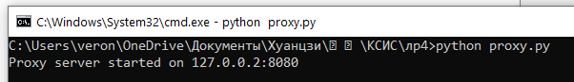

Рисунок 1 – Запуск прокси-сервера.
.
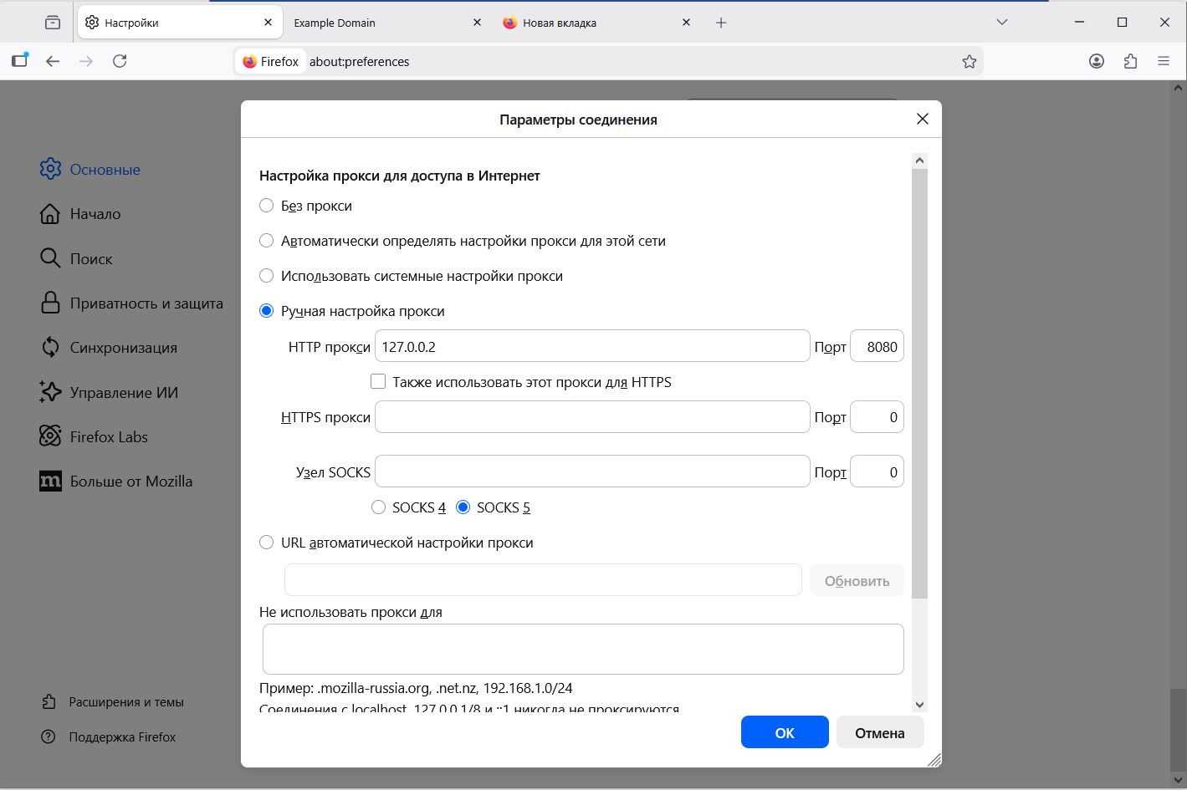

Рисунок 2 – Настройка прокси-сервера в браузере Firefox.

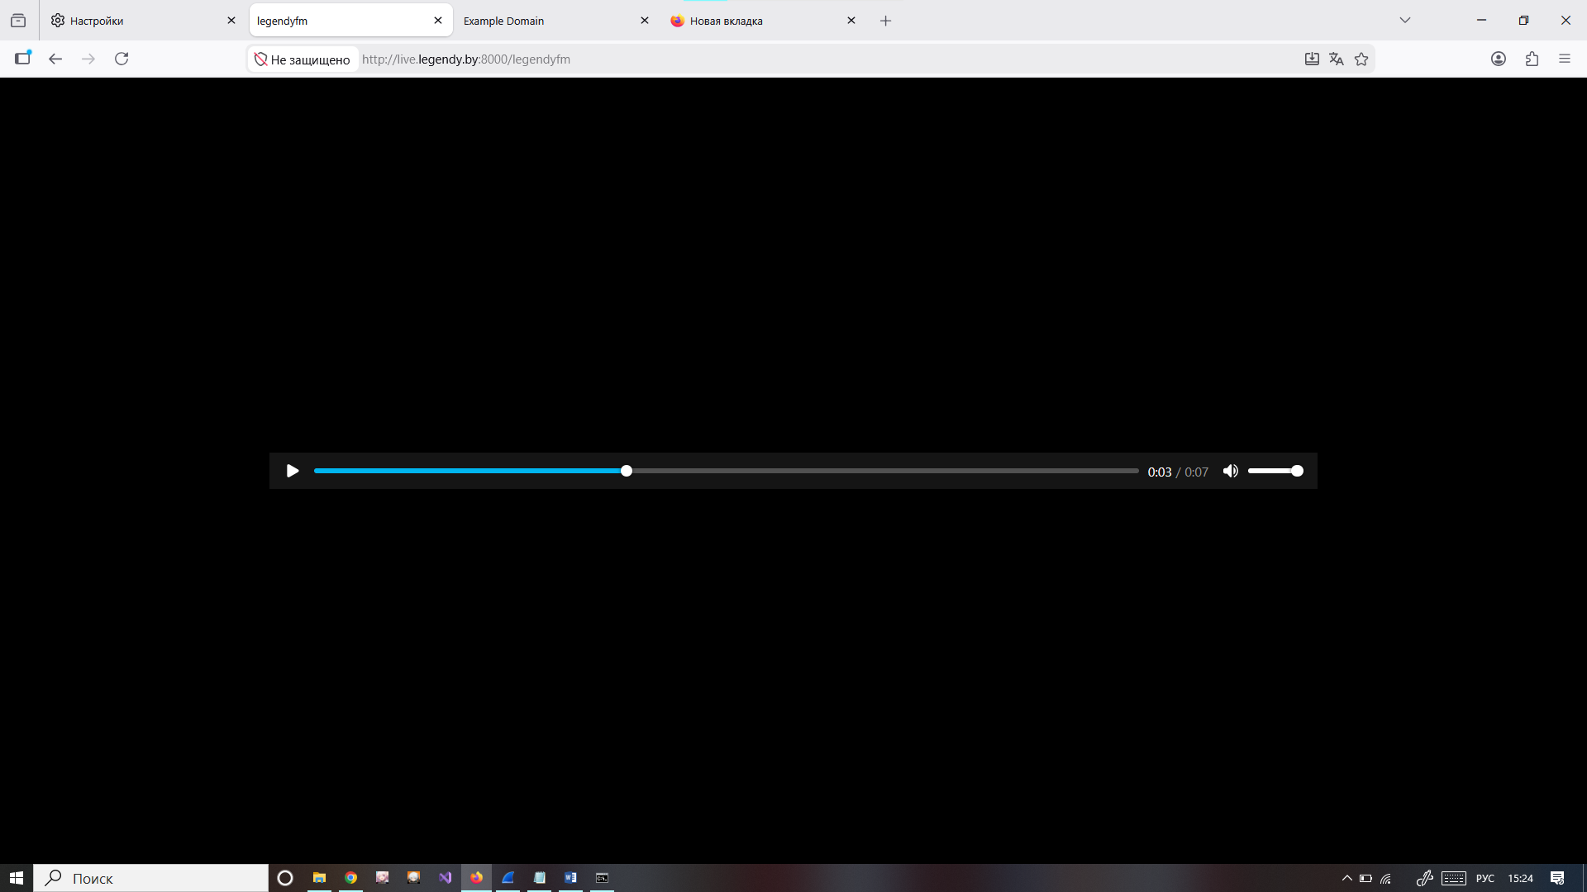

Рисунок 3 – Открытая в браузере страница legendyfm.

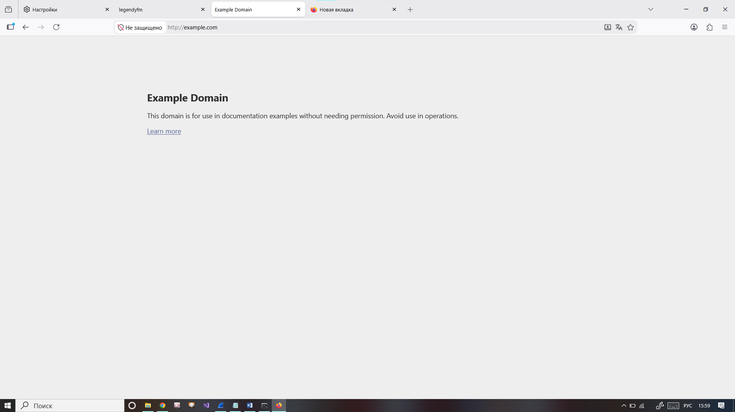

Рисунок 4 – Открытая в браузере страница example.com.

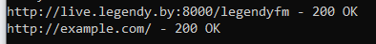

Рисунок 5 – Журнал проксируемых HTTP запросов.

Рисунок 6 – Подключение к legendyfm

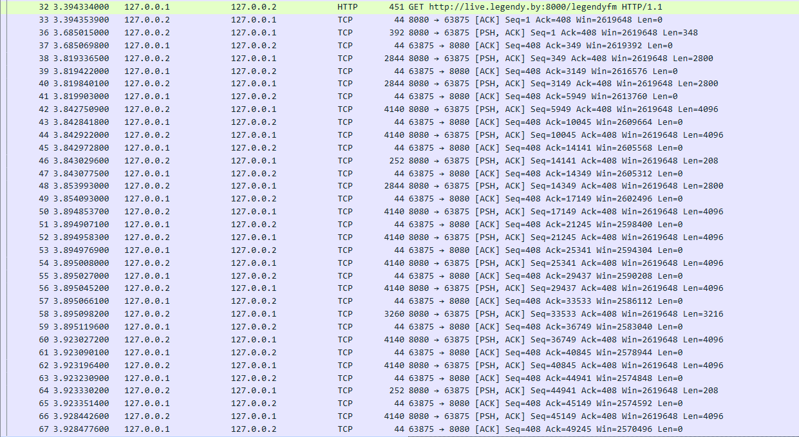

Рисунок 7 – Захваченные пакеты при подключении к legendyfm.

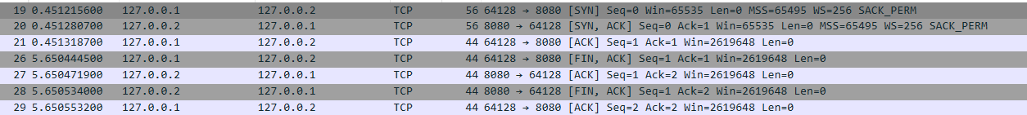

Рисунок 8 – Подключение к example.com и отключение.

